**¿Qué se puede esperar del Sínodo, según Víctor Manuel Fernández?**

***"No creo que se debatan cuestiones como el celibato, la ordenación de mujeres o cosas por el estilo"***

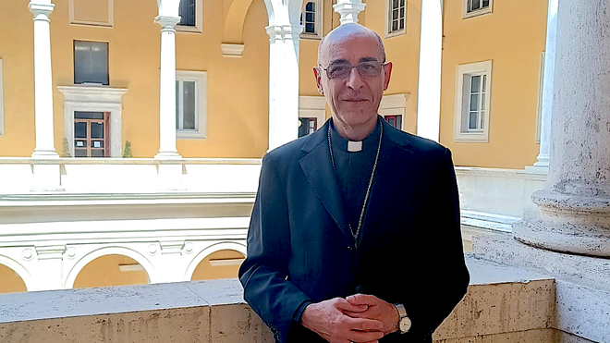

Víctor Manuel Fernández

**El prefecto del Dicasterio para la Doctrina de la Fe destaca la relevancia que tendrá la asamblea sinodal, el rol del laicado con voz y voto; y plantea qué se puede esperar y qué no**

**"Con su voto, varias decenas de mujeres y varones laicos pueden llegar a cambiar el curso de una votación. Pensemos que a veces algo no sigue adelante por una diferencia de pocos votos"**

**"El problema es que el Sínodo de este año no se propone tratar cuatro o cinco cuestiones discutidas. Eso podría ocurrir el año que viene pero no ahora"**

**"Qué tipo de Iglesia queremos, qué necesita de nosotros el mundo de hoy, cuál es la Iglesia que hoy quiere el Señor para iluminar el mundo en que vivimos"**

***03.10.2023***

(*Aica*).- El prefecto del Dicasterio para la Doctrina de la Fe, **cardenal Víctor Manuel Fernández**, destacó la importancia que tendrá la XVI Asamblea General Ordinaria del Sínodo de los Obispos, que empieza con un tiempo de oración y a la que consideró un hecho “relevante” para la Iglesia. Lo hizo a través de la red social Facebook.

El purpurado argentino señaló el lugar que tendrán algunas personas laicas, con voz y voto, en la asamblea sinodal, y planteó qué se puede esperar y qué no de este Sínodo presidido por el Papa Francisco.

Tras recordar que **la asamblea “ni siquiera terminará con un documento final”**, pidió dedicar en estos días “un momentito a orar, para pedir que el Espíritu Santo invada este Sínodo, guíe e ilumine cada paso y cada momento”.

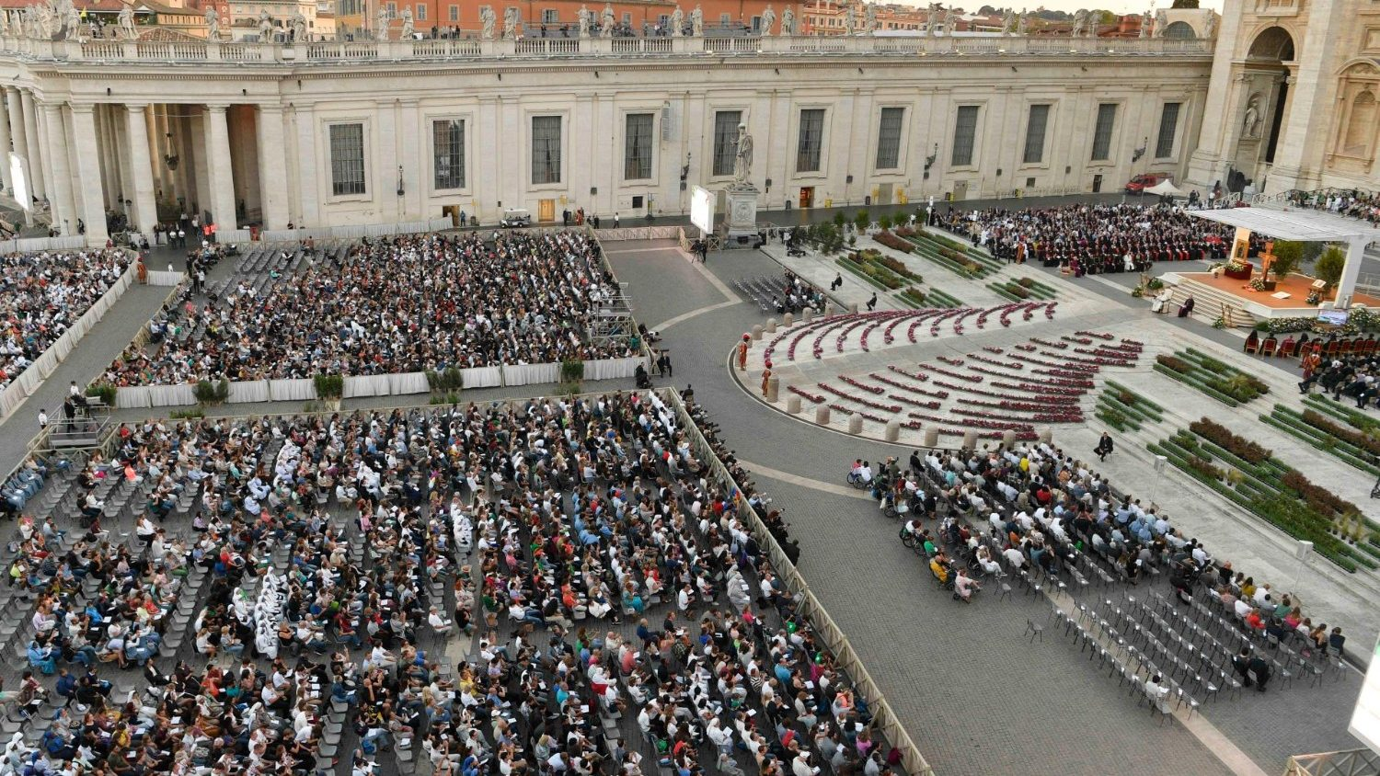

**Texto íntegro del cardenal Fernández: El Sínodo que comienza**

Amigas y amigos, en realidad mañana empezará el Sínodo de la Iglesia, con participantes elegidos de todo el mundo. Digo que empieza mañana porque por la tarde todos los participantes viajarán a una casa de retiro para comenzar con un tiempo de oración. Por eso, podemos decir que el Consistorio que creará cardenales es algo secundario al lado de este hecho que es mucho más relevante para la Iglesia.

**El lugar de los laicos**

Si bien es un Sínodo de los Obispos, sin embargo un número importante de laicos y de laicas tendrá voto. Esto llama la atención porque en otros Sínodos participaban laicos, pero no tenían ninguna influencia en las decisiones finales. Ahora, con su voto, varias decenas de mujeres y varones laicos pueden llegar a cambiar el curso de una votación. Pensemos que a veces algo no sigue adelante por una diferencia de pocos votos.

**Qué podemos esperar**

Si esto fuera algo meramente humano podríamos hacer cálculos y decir que se tomará una decisión u otra. Pero como aquí tiene mucho que ver el Espíritu Santo, no podemos saber qué curso seguirá. Si intervinieran solamente dos o tres personas podría ser algo manipulado, pero participarán cientos de personas de lugares muy distantes y de muy diferentes formas de pensar. Además son personas que estarán tres días en oración. **Es de esperar que algo hará el Espíritu Santo**.

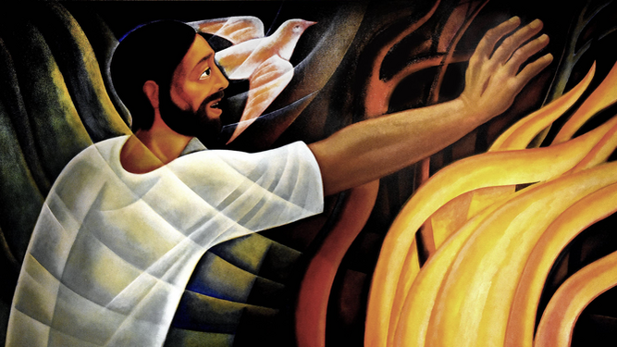

Jesucristo y el Espíritu

**El problema es que el Sínodo de este año no se propone tratar cuatro o cinco cuestiones discutidas. Eso podría ocurrir el año que viene pero no ahora**. Este año se trata de una reflexión más general aunque no por eso menos interesante: qué tipo de Iglesia queremos, qué necesita de nosotros el mundo de hoy, cuál es la Iglesia que hoy quiere el Señor para iluminar el mundo en que vivimos.

Pero esto no será interesante para la prensa. Por más interesante y útil que nos parezca a nosotros, no será algo que llene los titulares de los medios y de las redes. Para el mundo podrá sonar a un fracaso o a un encuentro irrelevante. No será así para nosotros si nos mantenemos dóciles al Espíritu Santo. Lo sabe el Papa Francisco que siempre dice que no se trata de ganar espacios sino de generar nuevos procesos que darán sus frutos quién sabe cuándo.

**Qué no deberíamos esperar**

Si bien hay que permanecer abiertos a lo que Dios quiera hacer, **no creo que se debatan este mes cuestiones como el celibato, la ordenación de mujeres o cosas por el estilo**, porque cada uno de esos temas requeriría muchísimo estudio previo, debates regionales, y luego para cada uno de esos temas se requeriría al menos un Sínodo entero o dos. Por lo cual, con respecto a estas cuestiones muy debatidas, sólo podría aparecer el pedido de estudiarlas, pero no conclusiones. Simplemente no sería serio. De hecho, este año el Sínodo ni siquiera terminará con un documento final.

Por amor a la Iglesia, amigas y amigos, dediquemos en estos días un momentito a orar, para pedir que el Espíritu Santo invada este Sínodo, guíe e ilumine cada paso y cada momento. Gracias.

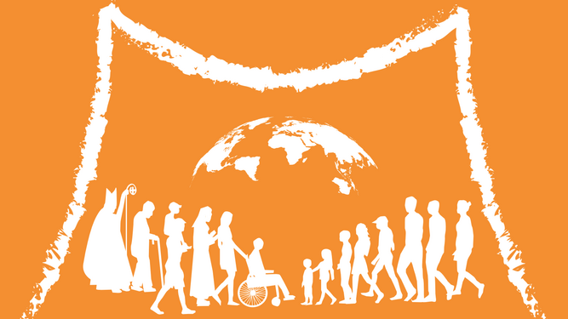

Sínodo